Hiszpańska marka Miguel Bellido nareszcie w Polsce!
Europejska marka Miguel Bellido od ponad sześćdziesięciu lat tworzy męskie dodatki skórzane takie jak paski do spodni czy portfele. Sprzedawana w wielu krajach na całym świecie, teraz dzięki Galante.pl, dostępna jest także w Polsce.

Galanteria wykonywana jest ze skóry naturalnej, co jest gwarancją najwyższej jakości, elegancji i wysokiej wytrzymałości. Z nadejściem sezonu wiosenno-letniego 2017 marka proponuje nową kolekcję wspaniałych portfeli i niezwykłych pasków do spodni.
Narodziny marki
Pierwsze projekty marki Miguel Bellido powstawały w latach 50. XX wieku w Hiszpanii. Właśnie wtedy rozpoczął działalność jej założyciel - Miguel Bellido Martin. W roku 1970 marka otworzyła swoją siedzibę w Manzanares i do dzisiaj to stamtąd pochodzą wszystkie produkty sygnowane nazwą firmy. Dodatki są wynikiem pracy zarówno ręcznej, jak i wykonanej z pomocą najnowszych technologii. Do asortymentu firmy należą męskie portfele, paski do spodni, a także torby. Portfele różnią się układem - znajdziemy portfele poziome i pionowe - a także ilością przegród i rodzajem zapięcia, ale przede wszystkim kolorystyką - znaczna większość portfeli tej hiszpańskiej marki to modele o żywym kolorze bądź delikatnie wykończenie kolorową nitką. Wśród wielu atrakcyjnych wzorów nie zabrakło jednak również modeli dla wielbicieli klasycznych czarnych i brązowych kolorów.

Kolekcja 2017
Kolekcja pasków do spodni ukazująca się wiosną 2017 jest bardzo różnorodna. Wśród wielu nowych modeli znajdziemy zarówno tradycyjne, czarne paski do spodni garnituru, jak również modele o żywych barwach i zróżnicowanych wzorach idealne do letnich stylizacji. Na szczególną uwagę zasługują skórzane paski plecione, modele dwustronne o ciekawej kolorystyce oraz paski zamszowe. Kolekcja na nadchodzący sezon została podzielona na klasyczną (Classico 2017) oraz casualową (Bellido Design), idealną do codziennych stylizacji i jeansów.

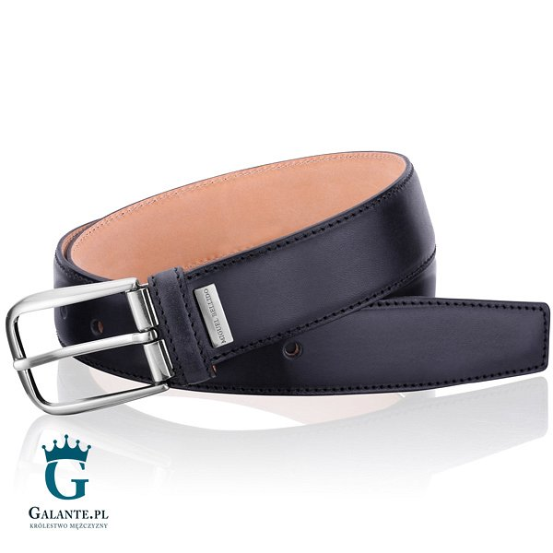
W Polsce wyłącznym dystrybutorem produktów Miguel Bellido jest sklep internetowy Galante.pl, a jego klienci (zarówno detaliczni jak i hurtowi odbiorcy) mają do dyspozycji pełną gamę ponad 100 modeli pasków i skórzanych portfeli tej renomowanej hiszpańskiej marki.

